V 5 –Nachweis von Schwefeldioxid
Mit diesem Versuch soll die Nutzung von Schwefeldioxid als Konservierungsmittel thematisiert werden. Das erweiterte Redoxkonzept sollte bekannt sein.

Gefahrenstoffe
Iod-Stärke-Papier |  |  | - |  |  | -

Materialien: 2 Erlenmeyerkolben oder Becherglas, Bunsenbrenner, Dreifuß mit Tondreieck, Holzzange
Chemikalien: geschwefeltes Trockenobst: Aprikosen, Weißwein, Iod-Stärke-Papier
Durchführung: Der Weißwein (20 ml) und eine zerkleinerte Aprikose werden je in einen kleinen Erlenmeyerkolben oder Becherglas gegeben. Zu der Aprikose werden noch 25 ml Wasser gegeben. Ein befeuchtetes blaues Iod-Stärke-Papier wird mit der einem Hälfte in den Erlenmeyerkolben gelegt. Der Erlenmeyerkolben wird über dem Bunsenbrenner unter ständigem Schwenken oder auf dem Dreifuß erhitzt.
Beobachtung: Das Iod-Stärke-Papier entfärbt sich.
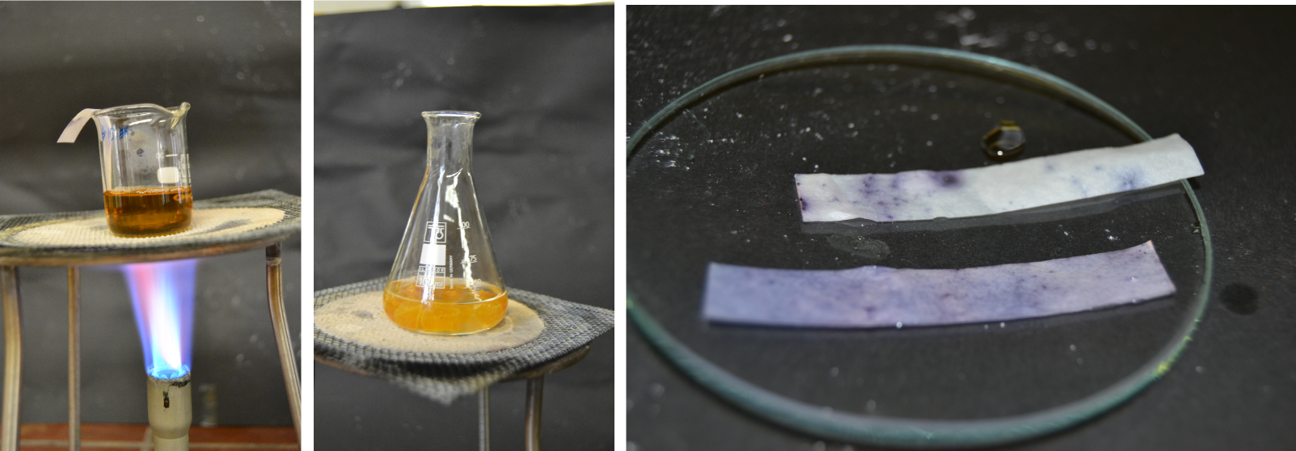

Abb. 7 - Aprikosen im Erlenmeyerkolben, Weißwein beim Erhitzen, Iod-Stärke-Papier (vorne Vergleichsprobe, hinten Nachweis von SO₂, rechte Hälfte im Becherglas, linke Hälfte außerhalb).
Deutung: Durch die Wärme wird das SO₂ ausgetrieben. Das SO₂ ist ein starkes Reduktionsmittel. Es reduziert das Iod zu Iodionen.
SO_{2(g)} + I_{2(s)} + 2 H₂O_{(l)} SO₄²⁻_{(aq)} + 2 I⁻_{(aq)} + 4 H⁺_{(aq)}
Literatur: D. Wiechoczek, http://www.chemieunterricht.de/dc2/tip/05_09.htm, 28.04.2009, (Zuletzt abgerufen am 16.8.2015 um 20:41 Uhr).
D. Wiechoczek, http://www.chemieunterricht.de/dc2/haus/v135.htm, 08.01.1999, (Zuletzt abgerufen am 16.8.2015 um 20:41 Uhr).
Entsorgung: Das Iod-Stärke-Papier kann in den Feststoffabfall gegeben werden, der Wein in den Abfluss, ebenso wie das Aprikosenwasser. Die Aprikosen gehören in den Restmüll.

Alternativ können, wenn kein Iod-Stärke-Papier vorhanden ist, einige Tropfen Lugolsche Lösung in die Erlenmeyerkolben gegeben werden.
Der Versuch dient vor allem dazu, dass die SuS erkennen, dass Chemie sie im Alltag umgibt. Das Experiment könnte als Transferaufgabe dienen, wenn die SuS schon die bleichende Wirkung von SO₂ kennen gelernt haben. Auch kann die Notwendigkeit des Schwefels bei der Weinherstellung (Konservierung und Verstoffwechselung von Schwefeloxiden im aneroben Milieu) als fachübergreifender Unterricht mit dem Fach Biologie geplant werden. Es kann die Notwenigkeit von Schwefeldioxid bei der Weinproduktion verdeutlichen (anaerobe Gärung).

